Dokumentacja projektu

Aplikacja – „System Biblioteczny”

Autor:

Paweł Kolano

Informatyka II st. I

gr. Lab II

1. Cele projektu

Celem projektu było zaprojektowanie aplikacji – systemu bibliotecznego obsługującego bibliotekę uczelni.

1. Wykorzystane technologie

Aplikacja została napisana w całości w języku Java, do implementacji GUI został wykorzystany swing, połączenie z bazą danych JDBC MySQL Connector.

1. Opis projektu

Aplikacja składa się z ekranu logowania, w którym możemy wybrać użytkownika systemu.

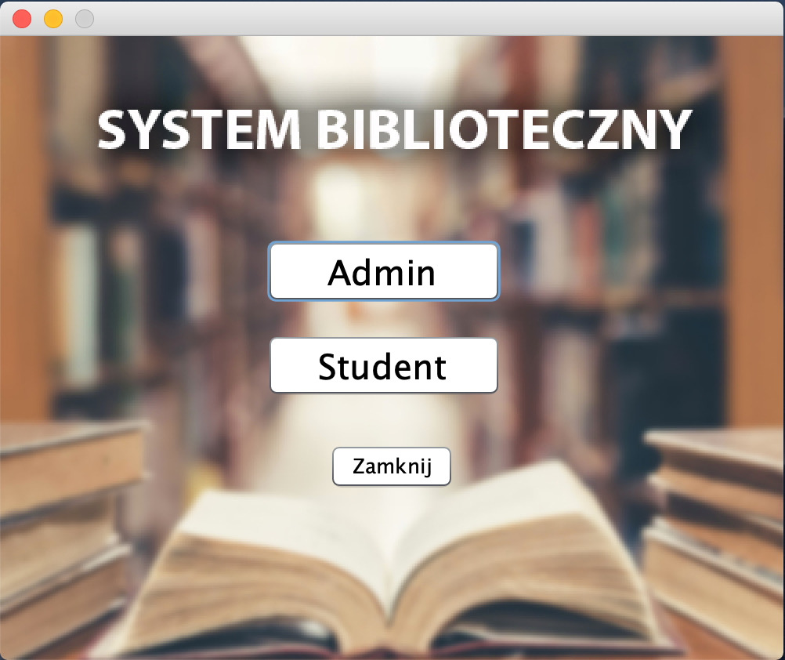

Ekran logowania aplikacji.

Konto admina:

Do konta administratora mają dostęp pracownicy biblioteki. Menu oferuje takie funkcjonalności jak wypożyczanie i zwracanie książek, tworzenie kont użytkowników, dodawanie i usuwanie książek ze zbioru biblioteki.

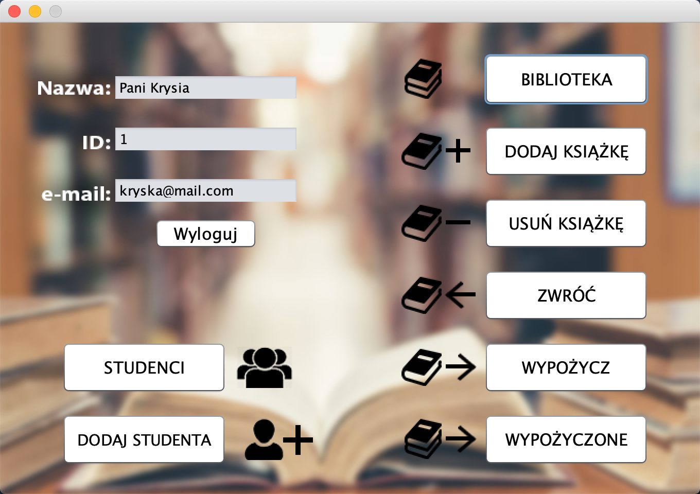

Widok menu użytkownika administratora.

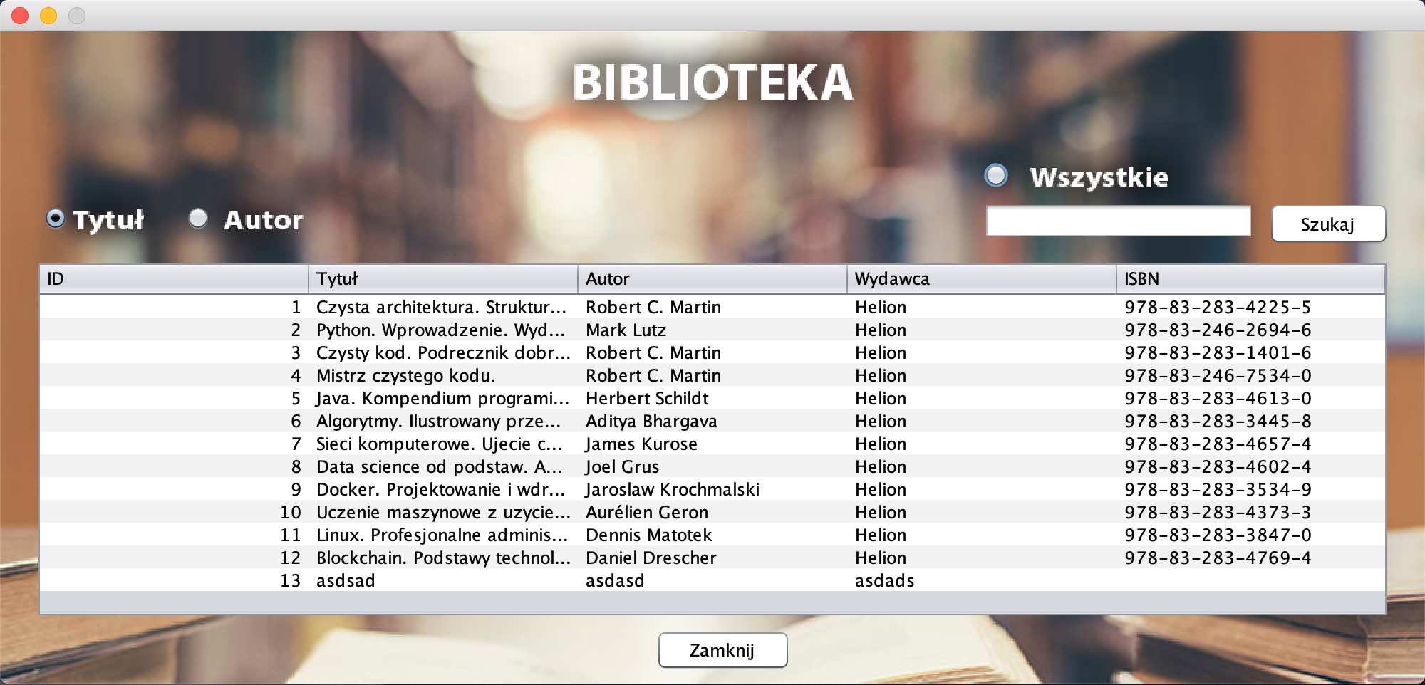

Widok na bazę książek.

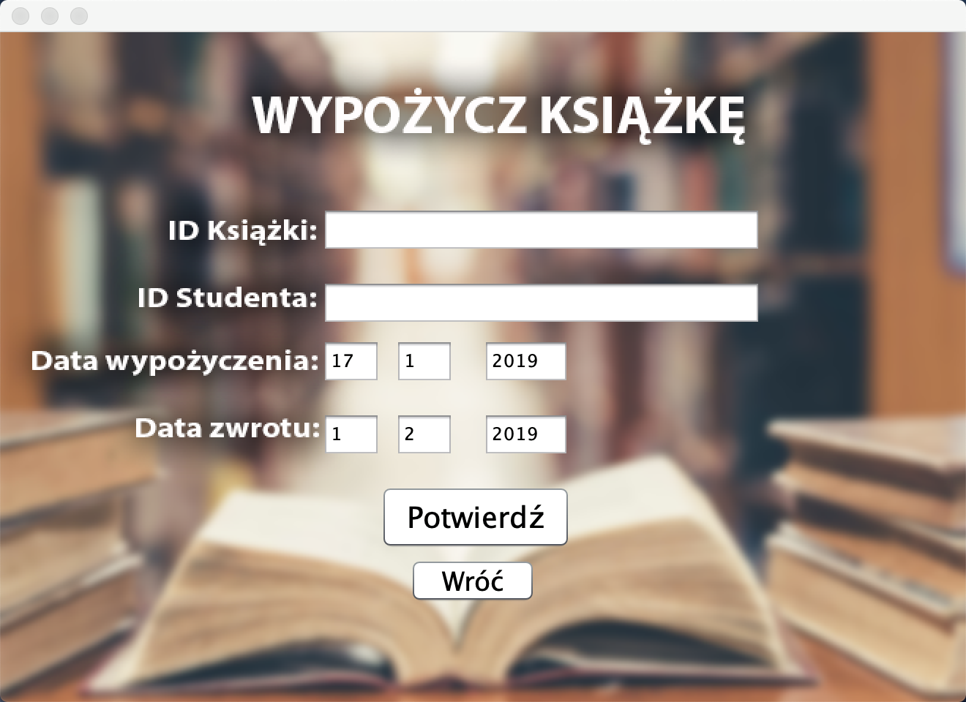

Wypożyczanie książek

Do konta użytkownika mają dostęp studenci, gdzie mogą znaleźć informacje o wypożyczonych książkach i terminie zwrotu, jak i też przejrzeć bazę książek biblioteki.

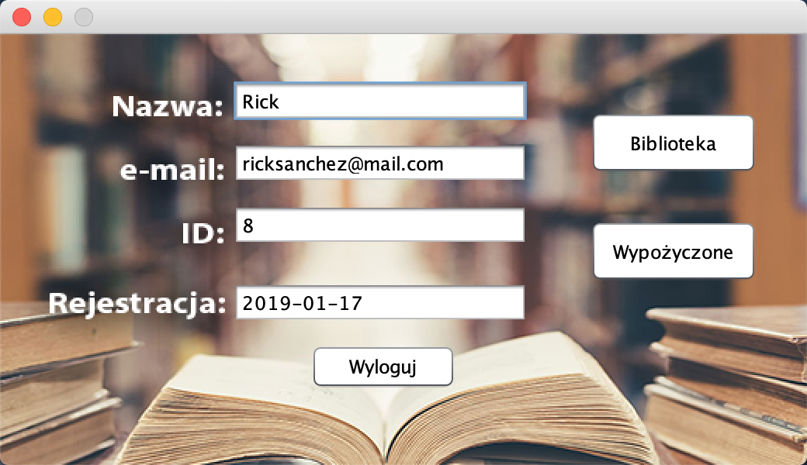

Widok menu głównego użytkownika.

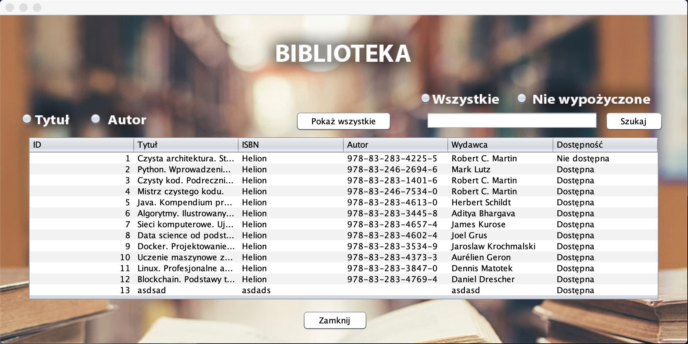

Widok na bazę książek biblioteki, gdzie możemy znaleźć informacje o dostępności danej pozycji.

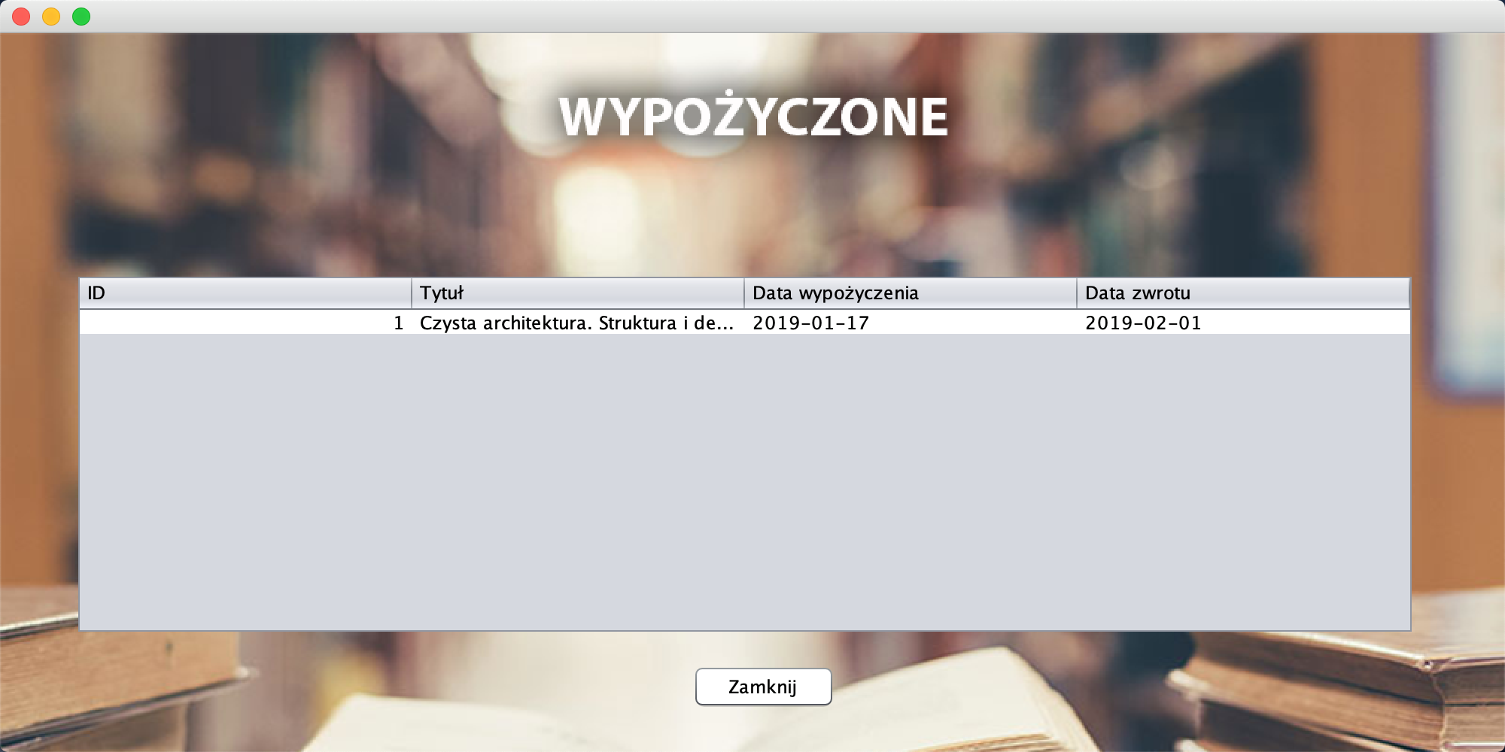

Widok na zakładkę wypożyczone książki użytkownika.

4. Wyjaśnienie fragmentów kodu

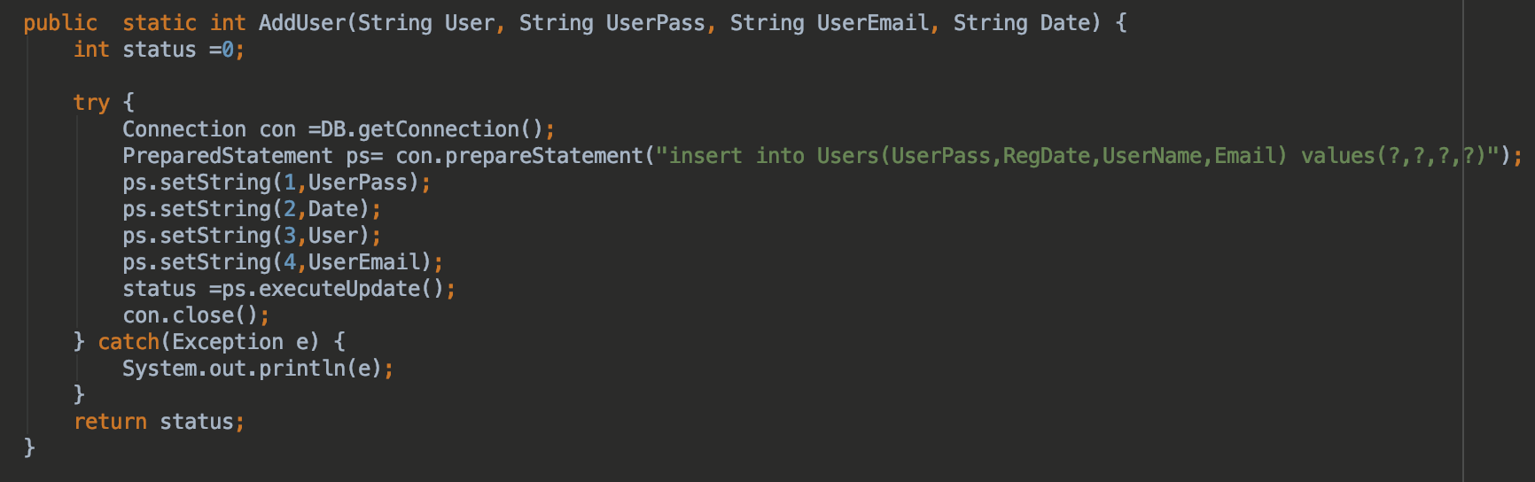

Dodawanie użytkownika polega na dodaniu rekordu do tabeli „user” w naszej bazie danych. Przebiega to przez wygenerowanie zapytania do bazy danych. Komunikacja między aplikacją a bazą danych jest możliwa dzięki JDBC MySQL Connector.

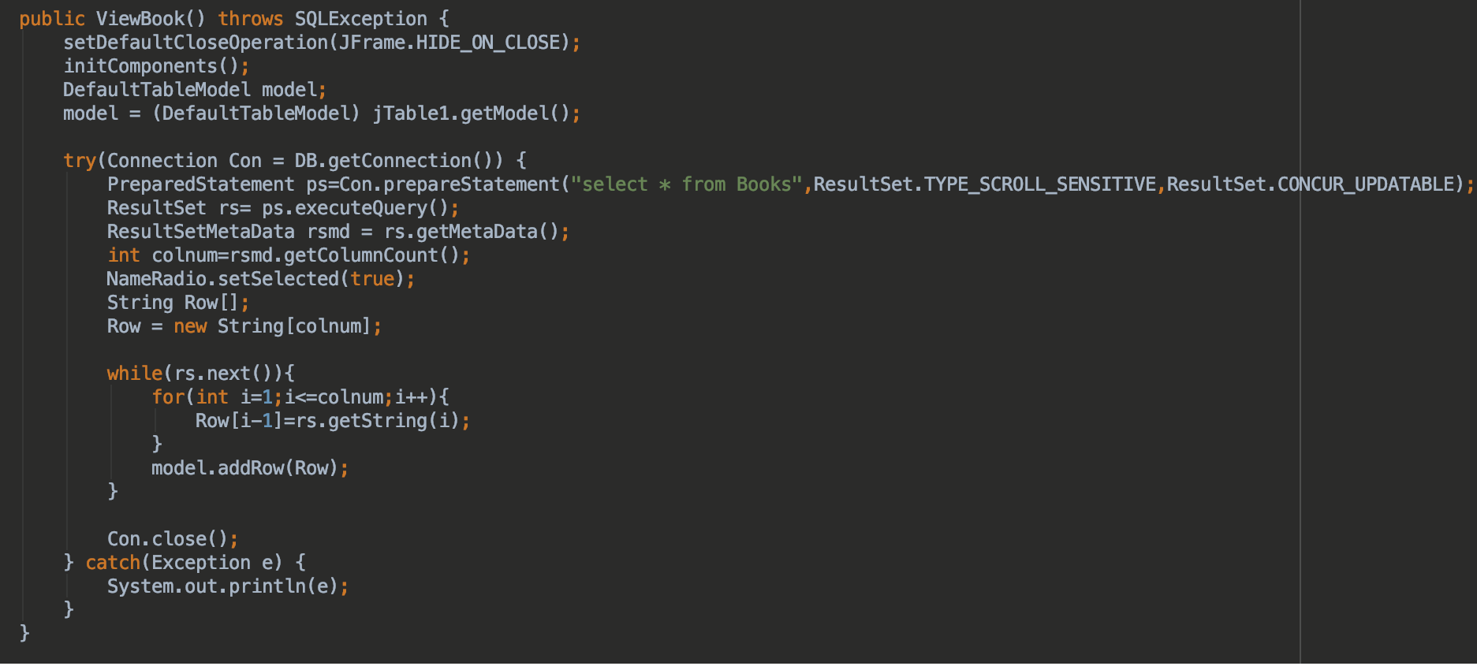

Wyświetlanie bazy danych książek odbywa się za po